**Säure-Base-Begriff nach Brønsted**

|  |  |  |
| --- | --- | --- |
| Säuren | Protonendonatoren | * Geben Protonen an andere Substanzen ab * Müssen mindestens ein H-Atom haben, dass sich als Proton abspalten lässt * zb. H3O+ |
| Basen | Protonenakzeptoren | * Nehmen Protonen von anderen Substanzen auf * Braucht mindestens ein freies Elektronenpaar, sodass eine kovalente Bindung mit einem Proton entstehen kann * zb. OH- |
| Ampholyte | Protonendonatoren sowie  Protonenakzeptoren | * Je nach Reaktionspartner Aufnahme oder Abgabe von Protonen * zb. H2O H3O+/OH- |
| Korrespondierendes Säure-Base-Paar | Ein-Protonen-Austausch | * Ein Säure-Base-Paar das sich um nur ein Proton unterscheidet * zb. NH4+/NH3 |

**Korrespondierendes Säure-Base-Paar**

Bezeichnen wir im Folgenden die Säure mit HX und ihre entsprechende Base als X-, so lässt sich folgende Reaktion mit Wasser festhalten:   
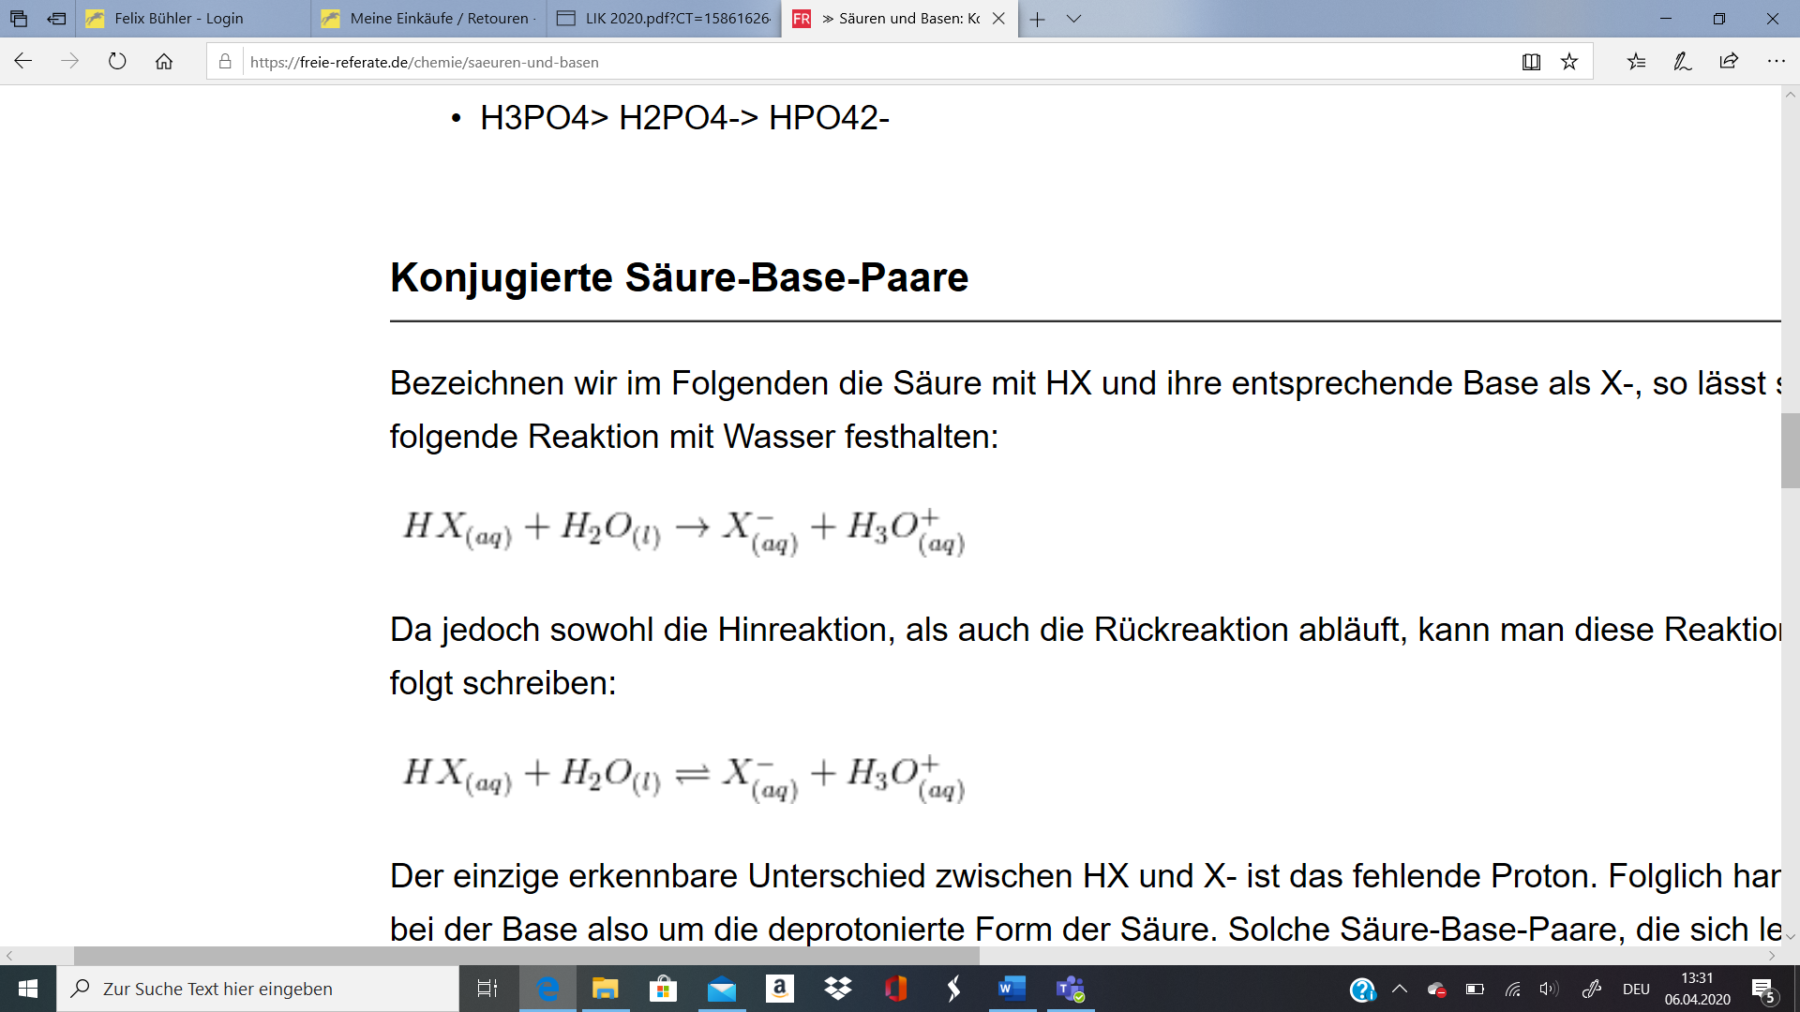

Der einzige erkennbare Unterschied zwischen HX und X- ist das fehlende Proton. Folglich handelt es sich bei der Base also um die deprotonierte Form der Säure. Solche Säure-Base-Paare, die sich lediglich um ein Proton unterscheiden, bezeichnet man als korrespondierendes Säure-Base-Paar.

Beispiel:

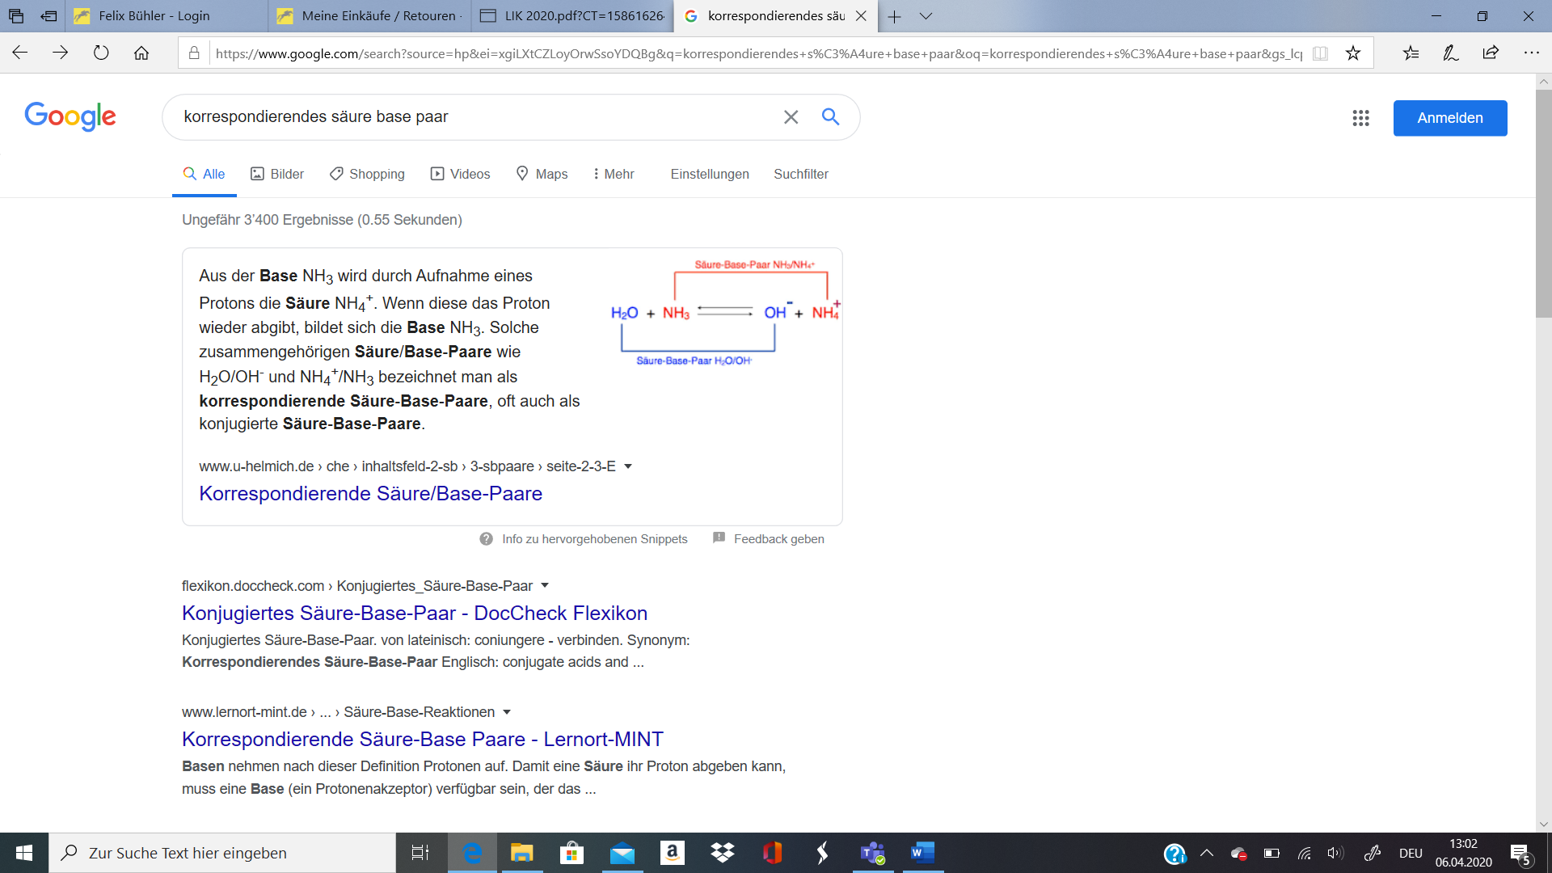

**Massenwirkungsgesetz**

[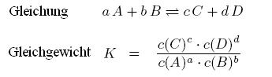](https://www.google.com/url?sa=i&url=https://www.lernort-mint.de/aufgaben/chemie-test-wichtige-formeln-in-der-chemie/&psig=AOvVaw1WADgYXCENlgGzl6B69oQm&ust=1586259425813000&source=images&cd=vfe&ved=0CAIQjRxqFwoTCPCI_oDb0-gCFQAAAAAdAAAAABAO)Das Massenwirkungsgesetz sagt aus, dass eine [chemische Reaktion](https://www.spektrum.de/lexikon/biologie/chemische-reaktion/13319) bei einer bestimmten [Temperatur](https://www.spektrum.de/lexikon/biologie/temperatur/65764) zum Stillstand kommt, wenn das Verhältnis aus dem Produkt der [Konzentrationen](https://www.spektrum.de/lexikon/biologie/konzentration/36956) der Endstoffe und dem Produkt der Konzentrationen der Ausgangsstoffe einen bestimmten Wert erreicht hat. Wenn K grösser als 1 ist, so liegt das GG auf der Seite der Produkte (rechts). Wenn K kleiner ist so liegt das GG auf der Seite der Edukte (links). Falls K = 1 gilt, so ist die Reaktion im GG und sie kommt zum Stilstand.

**pH-Wert und pOH-Wert**

[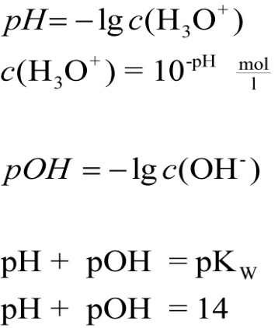](https://www.google.com/url?sa=i&url=https://www.w-hoelzel.de/chemie/1-und-2-jahrgangsstufe/saeure-base-reaktionen/der-ph-wert&psig=AOvVaw2S3NA1Zv3LfNKM1soT8z4P&ust=1586263216563000&source=images&cd=vfe&ved=0CAIQjRxqFwoTCJDntZHp0-gCFQAAAAAdAAAAABAD)Der pH-Wert ist ein Maß für den sauren oder basischen Charakter einer wässrigen Lösung. Er ist der negative dekadische Logarithmus der H3O+-Ionenkonzentration.

Analogie zum pH-Wert wird auch ein pOH-Wert definiert, der die Konzentration an OH-Ionen angibt. Er ist also der negative dekadische Logarithmus der OH-Ionenkonzentration.

[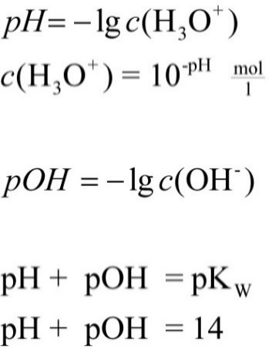](https://www.google.com/url?sa=i&url=https://www.w-hoelzel.de/chemie/1-und-2-jahrgangsstufe/saeure-base-reaktionen/der-ph-wert&psig=AOvVaw2S3NA1Zv3LfNKM1soT8z4P&ust=1586263216563000&source=images&cd=vfe&ved=0CAIQjRxqFwoTCJDntZHp0-gCFQAAAAAdAAAAABAD)

[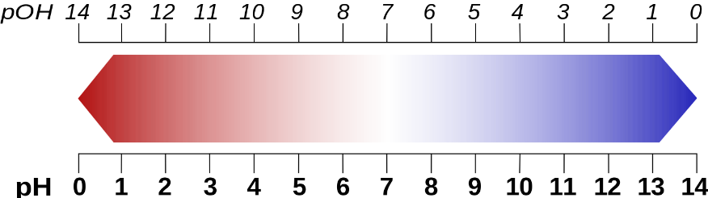](https://www.google.com/url?sa=i&url=https://www.weinhalle.de/lexikon/pH-Wert.html&psig=AOvVaw0k1xEPbwnIUc7m4lJH52AT&ust=1586262556548000&source=images&cd=vfe&ved=0CAIQjRxqFwoTCMjA3dnm0-gCFQAAAAAdAAAAABAe)

Der Ausgangspunkt der Skala ist reines Wasser, das bei 25 °C immer pH und pOH =7 besitzt, es reagiert neutral. Werte unterhalb zeigen Säuren an, Werte oberhalb Laugen oder Alkalien. Mit zunehmender Säure-Konzentration sinkt der pH-Wert und steigt der pOH-Wert einer Lösung, sie wird saurer. Mit zunehmender Laugen-Konzentration steigt der pH-Wert und sinkt der pOH-Wert einer Lösung, sie wird basisch (alkalisch)

**Formeln:**

* c(H3O+)+c(OH-)=10-14
* pH+pOH=14
* pH=pKs+log $\frac{c(A-)}{c(HA) }$ (Henderson-Haselbach-Gleichung)

Der pKs-Wert ist ein Mass dafür, wie „gerne“ eine Säure ein Proton an Wasser abgibt. Je kleiner der pKs-Wert, umso stärker ist die Säure.

Der pKb-Wert ist ein Mass dafür, wie „gerne“ eine Base ein Proton aufnimmt Je kleiner der pKb-Wert, umso stärker ist die Base.

**pH berechnen bei starker Säure:**

Da eine starke Säure vollständig deprotoniert, kann man die Anfangskonzentration, also c0 nehmen, um den pH-Wert zu berechnen.

c(H3O+) = c0(HA)

pH = −log{c0(HA)}

**pH berechnen bei schwacher Säure:**

pH = 0.5 •(pKs −log(c0(HA)))

**Puffer** p H = p K S + lg ⁡ c ( A − ) c ( H A ) {\displaystyle p\mathrm {H} =\mathrm {p} K_{\mathrm {S} }+\lg {\frac {c\mathrm {(A^{-})} }{c\mathrm {(HA)} }}}

Ein Puffer ist ein [Stoffgemisch](https://de.wikipedia.org/wiki/Stoffgemisch), dessen [pH-Wert](https://de.wikipedia.org/wiki/PH-Wert) sich bei Zugabe einer [Säure](https://de.wikipedia.org/wiki/S%C3%A4uren) oder einer [Base](https://de.wikipedia.org/wiki/Basen_(Chemie)) wesentlich weniger stark ändert, als dies in einem ungepufferten System der Fall wäre. Pufferlösungen enthalten eine Mischung aus einer schwachen Säure und ihrer [korrespondierenden Base](https://de.wikipedia.org/wiki/Konjugierte_Base) oder einer schwachen Base und ihrer [korrespondierenden Säure](https://de.wikipedia.org/wiki/Konjugierte_S%C3%A4ure).

**Säure-Base-Titration**

[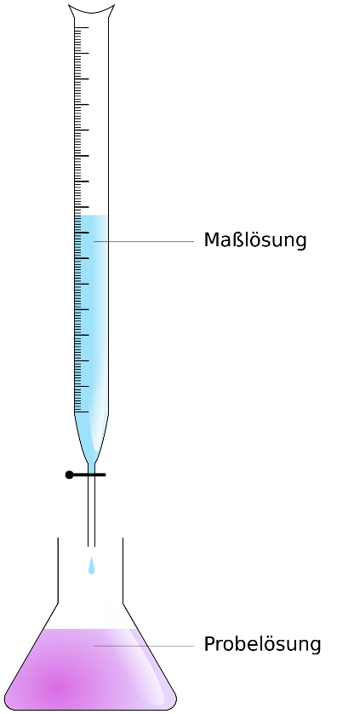](https://www.google.com/url?sa=i&url=https://de.wikipedia.org/wiki/Titration&psig=AOvVaw1Fv4i_KPevNQp2DQ2MktmT&ust=1586542755114000&source=images&cd=vfe&ved=0CAIQjRxqFwoTCPjvir362-gCFQAAAAAdAAAAABAO)Die Säure-Base-Titration kann man zur Bestimmung der Konzentration wässriger Lösungen brauchen. Das Grundprinzip besteht darin, zu einer Probelösung unbekannter Konzentration aber bekanntem Volumen eine Masslösung eines Stoffes bekannter Konzentration zu geben. Man misst ab wie viel man von der Masslösung braucht, bis der Äquivalenzpunkt erreicht wird. Beim Äquivalenzpunkt ist die Reaktion im Gleichgewicht. Mit dem Volumen der Probelösung, sowie dem Volumen der Masslösung und dessen Konzentration, lässt sich die Konzentration der Probelösung berechnen.

Dazu benötigt man folgende Formel:

c(H3O+)•v(H3O+) = c(OH-)•v(OH-)

[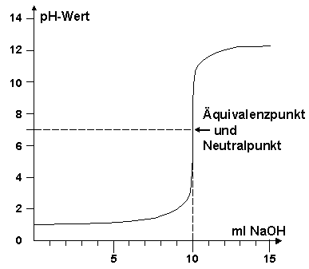](https://www.google.com/url?sa=i&url=https://www2.chemie.uni-erlangen.de/projects/vsc/chemie-mediziner-neu/saeuren/stark_titration.html&psig=AOvVaw1OoDWustFsjWCVK97BO79c&ust=1586545214161000&source=images&cd=vfe&ved=0CAIQjRxqFwoTCLj81dSD3OgCFQAAAAAdAAAAABAD)p H = p K S + lg ⁡ c ( A − ) c ( H A ) {\displaystyle p\mathrm {H} =\mathrm {p} K_{\mathrm {S} }+\lg {\frac {c\mathrm {(A^{-})} }{c\mathrm {(HA)} }}}